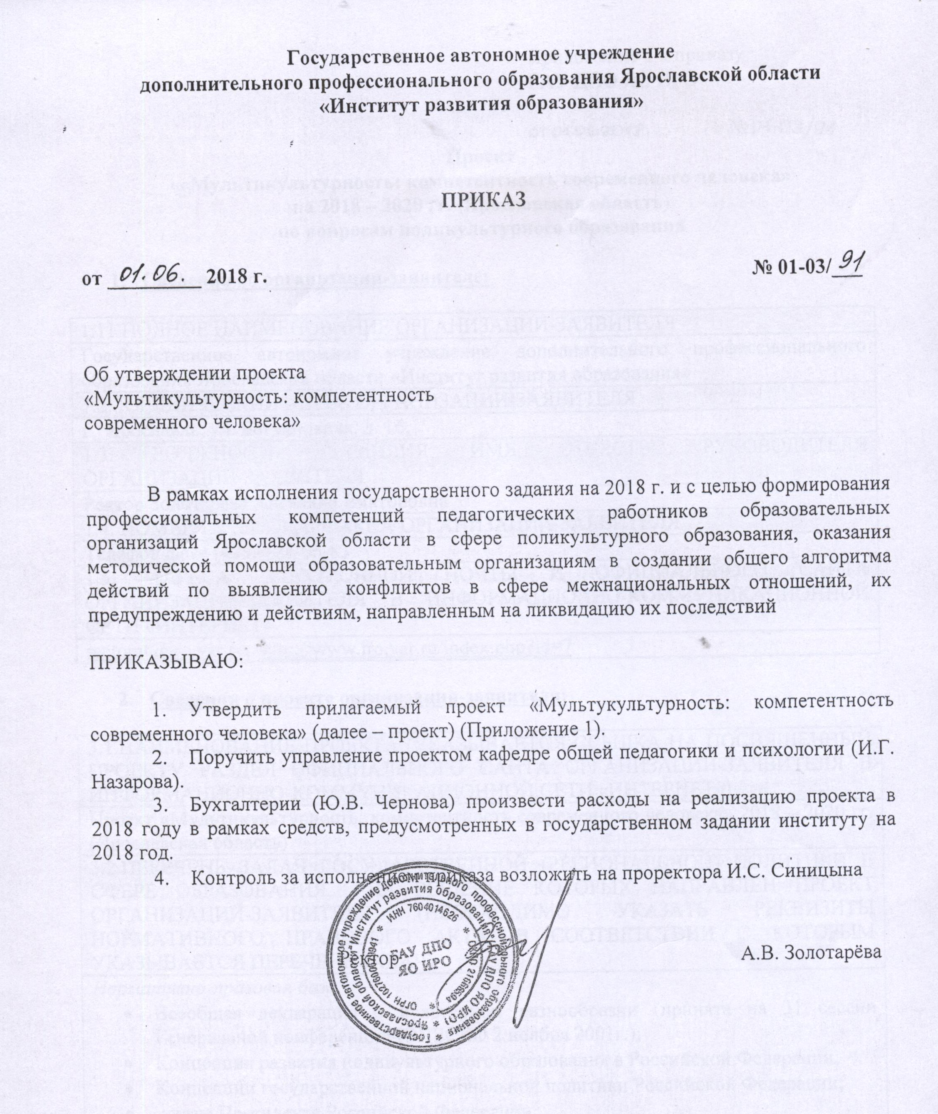

Региональный инновационный проект
«Мультикультурность: компетентность современного человека»
на 2018 – 2020 гг. (Ярославская область)
по вопросам поликультурного образования

- Сведения об организации-заявителе:

1.11 ПОЛНОЕ НАИМЕНОВАНИЕ ОРГАНИЗАЦИИ-ЗАЯВИТЕЛЯ
Государственное автономное учреждение дополнительного профессионального образования Ярославской области «Институт развития образования»
1.2. ЮРИДИЧЕСКИЙ АДРЕС ОРГАНИЗАЦИИ-ЗАЯВИТЕЛЯ
г. Ярославль, ул. Богдановича, д. 16.
1.3. ДОЛЖНОСТЬ, ФАМИЛИЯ, ИМЯ, ОТЧЕСТВО РУКОВОДИТЕЛЯ ОРГАНИЗАЦИИ-ЗАЯВИТЕЛЯ
Ректор Золотарёва Ангелина Викторовна
1.4. НОМЕР ТЕЛЕФОНА, ФАКСА ОРГАНИЗАЦИИ-ЗАЯВИТЕЛЯ
Телефон\факс (4852) 21-06-83
1.5. АДРЕСА ЭЛЕКТРОННОЙ ПОЧТЫ И ОФИЦИАЛЬНОГО САЙТА ОРГАНИЗАЦИИ-ЗАЯВИТЕЛЯ В ИНФОРМАЦИОННО-КОММУНИКАЦИОННОЙ СЕТИ «ИНТЕРНЕТ»
rectorat@iro.yar.ru; http://www.iro.yar.ru/index.php?id=7

- Сведения о проекте организации-заявителя:

3.1.НАИМЕНОВАНИЕ ПРОЕКТА (УКАЗЫВАЕТСЯ ССЫЛКА НА ПОСВЯЩЕННЫЙ ПРОЕКТУ РАЗДЕЛ ОФИЦИАЛЬНОГО САЙТА ОРГАНИЗАЦИИ-ЗАЯВИТЕЛЯ В ИНФОРМАЦИОННО-КОММУНИКАЦИОННОЙ СЕТИ «ИНТЕРНЕТ»)
Региональный инновационный проект «Мультикультурность: компетентность современного человека» 2018 – 2020 гг. (Ярославская область)
3.2.ПЕРЕЧЕНЬ ЗАДАЧ ГОСУДАРСТВЕННОЙ (РЕГИОНАЛЬНОЙ) ПОЛИТИКИ В СФЕРЕ ОБРАЗОВАНИЯ, НА РЕШЕНИЕ КОТОРЫХ НАПРАВЛЕН ПРОЕКТ ОРГАНИЗАЦИИ-ЗАЯВИТЕЛЯ (НЕОБХОДИМО УКАЗАТЬ РЕКВИЗИТЫ НОРМАТИВНОГО ПРАВОВОГО АКТА, В СООТВЕТСТВИИ С КОТОРЫМ УКАЗЫВАЕТСЯ ПЕРЕЧЕНЬ ЗАДАЧ)
Нормативно-правовая база:
- Всеобщая декларация о культурном разнообразии (принята на 31 сессии Генеральной конференции ЮНЕСКО 2 ноября 2001г.);
- Концепция развития поликультурного образования в Российской Федерации;
- Концепции государственной национальной политики Российской Федерации;
- указы Президента Российской Федерации:
-от 7 мая 2012 года № 602 «Об обеспечении межнационального согласия»;
-от 19 декабря 2012 года № 1666 «О Стратегии государственной национальной политики Российской Федерации на период до 2025 года» (далее − Стратегия государственной национальной политики Российской Федерации на период до 2025 года);
- постановление Правительства Российской Федерации от 20 августа 2013 г. № 718 «О федеральной целевой программе «Укрепление единства российской нации и этнокультурное развитие народов России (2014 – 2020 годы)»;
- приказ Министерства регионального развития Российской Федерации от 11 октября 2013 г. № 440 «Об утверждении методических рекомендаций по разработке региональной программы по укреплению единства российской нации и этнокультурному развитию народов России»;
- указы Губернатора области:
-от 16.02.2011 № 38 «Об образовании координационного совета Ярославской области по вопросам межнациональных отношений»;
-от 03.05.2011 № 172 «О состоянии межнациональных отношений и мерах по предотвращению межнациональных конфликтов на территории Ярославской области»;
- распоряжения Губернатора области:
-от 06.06.2013 № 329-р «Об утверждении состава координационного совета Ярославской области по вопросам межнациональных отношений»;
-от 10.06.2013 № 336-р «Об эффективности работы органов исполнительной власти Ярославской области и органов местного самоуправления муниципальных образований области по предупреждению возникновения конфликтных ситуаций с участием представителей различных национальностей»;
-от 03.09.2013 № 529-р «О межведомственной рабочей группе по урегулированию конфликтов в этноконфессиональной сфере»;
- постановления Правительства области:
-от 27.01.2014 № 57-п «О плане мероприятий по реализации Стратегии государственной национальной политики Российской Федерации на период до 2025 года на территории Ярославской области на 2014 – 2016 годы»;
-от 10.06.2014 № 566-п «Об утверждении государственной программы Ярославской области «Гражданское общество и открытая власть» на 2014 – 2018 годы»;
-от 24.07.2014 № 711-п «О ходе реализации Стратегии государственной национальной политики Российской Федерации на период до 2025 года на территории Ярославской области».

Цель проекта: создание условий для формирования профессиональных компетенций педагогических работников образовательных организаций Ярославской области в сфере поликультурного образования.

Задачи:
- разработать и апробировать модели систем поликультурного образования в образовательных организациях различных типов, в муниципальных и региональной системах образования;
- формировать и развивать механизмы социального партнёрства на межведомственном уровне;
- разработать методические материалы по организации поликультурного образования для специалистов образовательных организаций (описание образовательных интерактивных технологий с приложениями);
- создать открытую информационно-образовательную среду для организации социальных опросов, форумов, дискуссий, осуществления профессионально-общественной экспертизы и распространения конструктивного педагогического опыта по поликультурному образованию;
- разработать программы развития поликультурного образования в образовательных организациях различных типов, в муниципальных и региональной системах образования.
3.3.КРАТКОЕ ОБОСНОВАНИЕ АКТУАЛЬНОСТИ И ИННОВАЦИОННОСТИ ПРОЕКТА
По данным Всероссийской переписи населения 2010 года, в Ярославской области проживают представители 150 национальностей и этнических групп. При этом сохраняется абсолютное преобладание русского населения (96 процентов), которое в целом определяет этническую ситуацию. В 2010 году утвердительно на вопрос о владении русским языком ответили 96,4 процента респондентов.
По информации Управления Министерства юстиции Российской Федерации по Ярославской области, в регионе действует 345 религиозных организаций, представляющих 17 конфессий.
Ситуация в этнонациональной сфере региона характеризуется как устойчивая. Вместе с тем этническое разнообразие населения Ярославской области требует разработки и дальнейшей реализации мер по гармонизации межнациональных отношений на территории региона.
В связи с ростом некоренного населения в регионе обозначилась тенденция формирования компактного проживания этнических групп. Осуществляется процесс их самоорганизации, ведущий к образованию центров влияния, позиционированию части этнической элиты в качестве знаковых фигур общественно-политической жизни Ярославской области. Отмечается объединение и позиционирование молодежи и студенчества по этническому принципу.
Безусловно, одним из наиболее серьезных факторов, заметно влияющих на современную этническую ситуацию в Ярославской области, является иноэтничный миграционный поток в регион. Низкий уровень социокультурной адаптации мигрантов к условиям принимающего сообщества приводит к тому, что определенная часть мигрантов сохраняет характерные для мест их традиционного проживания социокультурные поведенческие стереотипы, противоречащие местным социокультурным традициям, демонстрирует пренебрежение к местным культурным традициям и обычаям.
Очевидно, что данные процессы и явления активно влияют и будут в дальнейшем активно влиять на все стороны жизни региона, что уже сегодня находит свое негативное отражение в состоянии межнациональных отношений на территории области.
Сегодня состояние поликультурного общества на территории области характеризуется следующими угрозообразующими факторами и вызовами:
-обострение межэтнических противоречий на фоне сложных иммиграционных процессов;
-рост в молодежной среде националистических настроений, распространение радикальных, экстремистских идей, идей религиозного, национального или расового превосходства;
-отсутствие апробированной системы этнокультурной, социальной адаптации иммигрантов и старожильческого населения к новым этнокультурным и социальным условиям;
-форсированная политизация религиозного и этнического факторов;
-неадекватность освещения в средствах массовой информации проблем межнациональных отношений: провокативность информации, размещаемой авторами в информационно-телекоммуникационной сети «Интернет».
Образовательные организации могут внести свой вклад в профилактику нарастания межэтнической напряжённости и повышение качества поликультурного образования молодёжи.
3.4.СРОК РЕАЛИЗАЦИИ ПРОЕКТА
3 года: 2018-2020 гг.
3.5.КРАТКОЕ ОПИСАНИЕ ОЖИДАЕМЫХ РЕЗУЛЬТАТОВ РЕАЛИЗАЦИИ ПРОЕКТА (ВТОМ ЧИСЛЕ ДЛЯ РЕГИОНАЛЬНОЙ (МУНИЦИПАЛЬНОЙ) СИСТЕМЫ ОБРАЗОВАНИЯ)
Ожидаемые результаты 1 этапа:
- модели систем поликультурного образования в образовательных организациях различных типов, в муниципальных и региональной системах образования;
- глоссарий по теме «Поликультурное образование»;
- перечень электронных ресурсов (сайтов, фильмов, программ, текстов и пр.) для проведения образовательных мероприятий по теме проекта.
Ожидаемые результаты 2 этапа:
- апробация моделей систем поликультурного образования в образовательных организациях различных типов, в муниципальных и региональной системах образования;
- разработка и реализация социальных образовательных проектов на межведомственном уровне (в границах образовательной организации и муниципальной образовательной системы);
- сборник методических материалов по организации поликультурного образования для специалистов образовательных организаций (описание образовательных интерактивных технологий с приложениями).
Ожидаемые результаты 3 этапа:
- программы развития поликультурного образования в образовательных организациях различных типов, в муниципальных и региональной системах образования;
- открытая информационно-образовательная среда для организации социальных опросов, форумов, дискуссий, осуществления профессионально-общественной экспертизы и распространения конструктивного педагогического опыта по поликультурному образованию

3.6.ПЕРСПЕКТИВЫ РАЗВИТИЯ ПРОЕКТА
- Развитие инструментов гармонизации межэтнических отношений в Ярославской области
- Диссеминация опыта работы учреждений и организаций по вопросам поликультурного образования
- Создание базовых площадок на базе образовательных организаций муниципальных районов
- Тиражирование опыта работы образовательных организаций на региональном и всероссийском уровнях

3.7.ОСНОВНЫЕ ПОДХОДЫ К ОЦЕНКЕ ЭФФЕКТИВНОСТИ РЕАЛИЗАЦИИ ПРОЕКТА
- Мониторинг проекта: коллективная оценка качества реализации проектных задач соисполнителями проекта и заинтересованными ведомствами в соответствии с целями, задачами и планом реализации проекта
- Комплексная общественная и профессиональная экспертиза эффективности инновационного проекта
- Представление проектных продуктов на Всероссийских и межрегиональных семинарах, образовательных форумах
- Организация внешней экспертизы проектных продуктов
3.8.ОСНОВНЫЕ ПОТРЕБИТЕЛИ (ОРГАНИЗАЦИИ, ГРУППЫ ГРАЖДАН) РЕЗУЛЬТАТОВ ПРОЕКТА
- Руководители и педагогические работники образовательных организаций Ярославской области
- Специалисты субъектов системы профилактики правонарушений несовершеннолетних
- Члены общественных организаций, занятых в сфере воспитания несовершеннолетних
- Обучающиеся образовательных организаций Ярославской области
- Родители обучающихся образовательных организаций Ярославской области
3.9.ОРГАНИЗАЦИИ - СОИСПОЛНИТЕЛИ ПРОЕКТА (ПРИ ИХ НАЛИЧИИ)
- МОУ СОШ № 60 (г.Ярославль)
- МОУ СОШ № 13 (г. Ярославль)
- МОУ ДОД «Витязь» (г. Ярославль)
- МОУ Песоченская СШ (Рыбинский МР)
- МОУ Фоминская СШ (Тутаевский МР)
- МОУ Емишевская СОШ (Тутаевский МР)
- МОУ СОШ № 8 (г. Ярославль)
- МОУ СОШ № 40 ( г. Ярославль)
- МДОУ «Солнышко» Гаврилов-Ям

- Ресурсное обеспечение проекта,

4.1.КАДРОВОЕ ОБЕСПЕЧЕНИЕ ПРОЕКТА
N п/п | Ф.И.О. сотрудника  Должность, ученая степень, ученое звание (при наличии) | Наименование  проектов, выполняемых при участии специалиста  в течение последних 5 л. |  | Функции сотрудника при реализации проекта
 | Яковлева Татьяна Дмитриевна, доцент кафедры общей педагогики и психологии | РИП «Развитие служб медиации в образовательных организациях Ярославской области» |  | Руководитель проекта
 | Медведева Светлана Александровна, старший преподаватель кафедры общей педагогики и психологии | РИП «Развитие служб медиации в образовательных организациях Ярославской области» |  | Координатор проекта
Консультанты проекта
1. | Тимченко Александр Николаевич, советник Губернатора по межнациональным вопросам |  | Консультант по организации инновационной деятельности ОО и разработке проектных продуктов
2. | Кувшинов Владимир Вячеславович, советник Губернатора по взаимодействию с религиями |  | Консультант по организации инновационной деятельности ОО и разработке проектных продуктов
3. | Хасиев Нур-Эл Абдулович председатель Ярославское региональное отделение Общероссийской общественной организации «Ассамблея народов России» |  | Консультант по организации инновационной деятельности ОО и разработке проектных продуктов
4. | Титова Людмила Григорьевна, доктор политических наук, профессор ЯГПУ им. К.Д. Ушинского |  | Консультант по организации инновационной деятельности ОО и разработке проектных продуктов
4.2.НОРМАТИВНО-ПРАВОВОЕ ОБЕСПЕЧЕНИЕ ПРОЕКТА
N  п/п | Наименование нормативного  правового акта, в соответствии с которым осуществляется реализация проекта | Краткое обоснование включения нормативного правового акта в нормативно-правовое обеспечение проекта
1 | Всеобщая декларация о культурном разнообразии (принята на 31 сессии Генеральной конференции ЮНЕСКО 2 ноября 2001г.) | Статья 2. От культурного разнообразия к культурному плюрализму.  В нашем обществе, которое становится все более разнообразным, следует обеспечить гармоничное взаимодействие и стремление к сосуществованию людей и сообществ с плюралистической, многообразной и динамичной культурной самобытностью. Политика, поощряющая интеграцию и участие всех граждан, является залогом социальной сплоченности, жизнеспособности гражданского общества и мира.
2 | Концепция развития поликультурного образования в Российской Федерации | Модернизация российского образования, опираясь на общие тенденции мирового развития, с необходимостью должна отражать интересы российского общества и государства, связанные с формированием российской гражданской идентичности. Обеспечить удовлетворение такого запроса может целостная инновационная система поликультурного образования, учитывающая государственные интересы, национальные и этнокультурные особенности населения, условия межкультурного диалога и задачи проектирования межэтнической и межконфессиональной гармонии. Развитие системы поликультурного образования является неотъемлемой частью общей стратегии культурного развития, которая исходит из необходимости сохранить социокультурную ситуацию плюрализма и многообразия, защитить самобытность каждого этнического сообщества, создавая тем самым гуманитарный фундамент для гражданских, надэтнических принципов общественного устройства.
3 | Концепция государственной национальной политики  Российской Федерации | Основными принципами государственной национальной политики в Российской Федерации являются:  …-содействие развитию национальных культур и языков народов Российской Федерации;  …-своевременное и мирное разрешение противоречий и конфликтов…
4 | Областная целевая программа «Гармонизация межнациональных отношений в Ярославской области» | Потребность в дальнейшем развитии гармонизации межнациональных отношений в регионе обусловлена необходимостью создания благоприятной социальной среды на территории Ярославской области, повышения уровня межведомственного взаимодействия и координации деятельности региональных органов государственной власти, активизации деятельности органов местного самоуправления муниципальных образований области по формированию культуры межэтнического диалога, дальнейшего развития системы мер по предупреждению межнациональных конфликтов на основе аналитического мониторинга межэтнических процессов.

- Механизм реализации проекта

№ п/п | Наименование  задачи | Наименование мероприятия | Срок реализации | Ожидаемый конечный результат реализации проекта
ЭТАП 1. Разработческий (2018 год)
- 1. | Соорганизация участников проекта | Проектировочный семинар | Апрель | Разработаны содержательная и организационная модель взаимодействия участников проекта
 | Разработка моделей систем поликультурного образования в образовательных организациях различных типов, в муниципальных и региональной системах образования | Организация деятельности соисполнителей проекта | Апрель-октябрь | Модели разработаны
 | Глоссарий по теме «Поликультурное образование» | Организация деятельности соисполнителей проекта | До 30 апреля | Глоссарий составлен
 | Перечень электронных ресурсов (сайтов, фильмов, программ, текстов и пр.) для проведения образовательных мероприятий по теме проекта | Организация деятельности соисполнителей проекта | Март-октябрь | Перечень составлен
- 3. | Презентация и защита моделей систем поликультурного образования в образовательных организациях различных типов, в муниципальных и региональной системах образования | Экспертный семинар | Ноябрь | Все продукты получили экспертную оценку
- 4. | Подведение итогов 1 этапа реализации проекта | Круглый стол | Декабрь | Проанализированы и скорректированы вопросы организации взаимодействия в рамках проекта
ЭТАП 2. Апробационный (2019 год)
 | Запуск в апробацию моделей систем поликультурного образования в образовательных организациях различных типов, в муниципальных и региональной системах образования | Стартовые процедуры в образовательных организациях, муниципальных и региональных организациях и учреждениях | Январь | Модели систем поликультурного образования в образовательных организациях различных типов, в муниципальных и региональной системах образования запущены в апробацию
 | Разработка и реализация социальных образовательных проектов на межведомственном уровне в границах образовательной организации и муниципальных образовательных систем | Организация деятельности соисполнителей проекта | Январь-ноябрь | Социальные проекты разработаны и реализованы
 | Подведение промежуточных итогов апробации моделей систем поликультурного образования | Методический аудит | Май | Предварительная оценка состояния и качества моделей систем поликультурного образования
 | Организация научно-методического сопровождения деятельности организаций – соисполнителей проекта | Консультации по запросу организаций | В течение года | Качество деятельности организаций-соисполнителей соответствует целям и задачам проекта
 | Презентация сборника методических материалов по организации поликультурного образования для специалистов образовательных организаций (описание образовательных интерактивных технологий с приложениями). | Межведомственная региональная конференция | Ноябрь | Общественная и профессиональная экспертиза
ЭТАП 3. Обобщающий (2020 год)
 | Разработка программы развития поликультурного образования в образовательных организациях различных типов, в муниципальных и региональной системах образования | Проектировочный семинар | Февраль | Описаны и освоены механизмы разработки программ развития поликультурного образования в образовательных организациях различных типов, в муниципальных и региональной системах образования
 | Разработка открытой информационно-образовательной среда для организации социальных опросов, форумов, дискуссий, осуществления профессионально-общественной экспертизы и распространения конструктивного педагогического опыта по поликультурному образованию | Организация деятельности руководителей и соисполнителей проекта | Март-октябрь | Открытая информационно-образовательная среда разработана
- 3. | Сборка продуктов проекта | Публичная презентация продуктов проекта | Ноябрь | Общественно-профессиональная экспертиза продуктов проекта

